**Depilacja laserowa a leki- najważniejsze informacje**

**Jeśli przyjmujesz jakiekolwiek lekarstwa i chcesz wybrać się na zabieg depilacji laserowej, warto zorientować się, czy pojęcia depilacja laserowa a leki nie wykluczają się nawzajem. Znajdziesz tutaj najważniejsze informacje o wpływie leków na efekty takiego zabiegu.**

Planujesz skorzystać z usługi depilacji laserowej, lecz przyjmujesz pewne leki? Warto sprawdzić, czy mają one wpływ na przebieg usuwania owłosienia w salonie kosmetycznym. Upewnij się, czy [depilacja laserowa a leki](https://epilou.pl/depilacja-laserowa-a-przyjmowane-leki/) nie wykluczają się nawzajem.

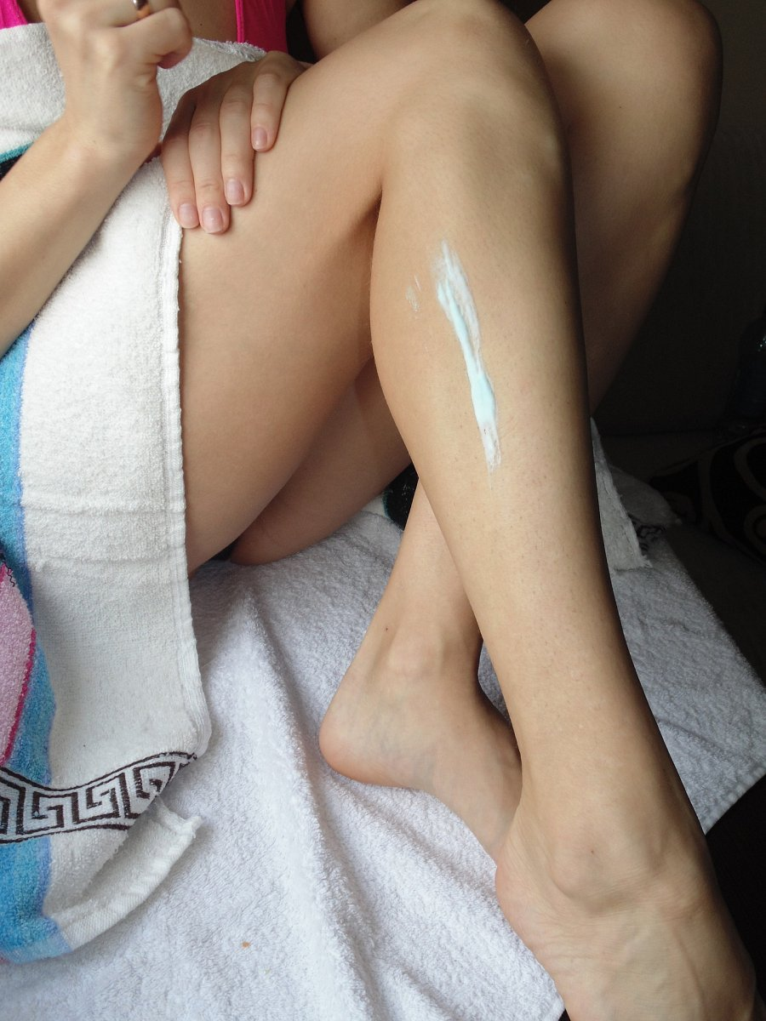

**Depilacja laserowa a leki - na co zwrócić uwagę?**

**Depilacja laserowa a leki** to zależność, która nie zawsze idzie ze sobą w parze. Do listy farmaceutyków, na które powinno zwrócić się uwagę, należą leki przeciwbólowe. Na około 48 godzin zabiegiem należy je odstawić. W ostateczności zaleca się stosowanie paracetamolu zamiast ketoprofenu czy ibuprofenu. Warto skonsultować się z lekarzem, kiedy przyjmujesz leki na depresję. Również w przypadku antybiotyków należy zachować ostrożność. Najbardziej przeciwwskazane są kotrimoksazol, tetracyklina i azytromycyna. Natomiast w odniesieniu do leków hormonalnych oraz antykoncepcji nie ma większych obaw. Wyłącznie w przypadku leków hormonalnych na tarczycę mogą oczekiwane efekty, mogą być trudniejsze do osiągnięcia. *Depilacja laserowa a leki* jest powiązaniem, które należy przemyśleć i w razie wątpliwości skonsultować z lekarzem.



**Czy suplementacja i zioła też mają znaczenie?**

Poza lekami warto również odstawić niektóre suplementy, które mają w sobie ziołowy skład. Niekorzystne efekty depilacji może przynieść spożywanie w dużej częstotliwości ziół na odchudzanie lub detoks. Są nimi między innymi mięty, nagietki, bratki, skrzypy, pokrzywy, lubczyki, dziurawce, melisy, kminki, waleriany, rumianki i inne. Stosowanie ich na dwa tygodnie przed wizytą w salonie kosmetycznym nie powinno wnieść niepożądanych efektów, jednak należy ograniczyć ich spożywanie przed zabiegiem depilacji laserowej.